Как уберечь себя от укуса клеща?
Активность клещей начинается в апреле, и заканчивается в ноябре. Самый пик приходится на май-август.
Находясь в лесу, надо стараться избегать влажных, затененных мест с густым подлеском и травостоем, без надобности не забираться в молодые поросли, где клещи встречаются чаще всего. Особенно много клещей по обочинам лесных троп и дорог.
В немалой степени защитить от клещей может правильно подобранная одежда, желательно светлых тонов, на которой проще заметить клеща. Лучше всего, если верхняя одежда будет изготовлена из болоневых и подобных ей гладких тканей, на которых клещу удержаться сложнее. Верхняя куртка, рубаха или футболка должны быть заправлены в штаны под резинку или ремень. Манжеты штанин надо притянуть к щиколотке с помощью резинок, кусков веревки, стебля травы или заправить в носки. Головной убор – капюшон, т.к. если надеть шапку, клещ может сползти вам за шиворот. Перед походом в места скопления клещей, обработайте одежду в местах возможного переползания клещей с одежды на тело отпугивающим клещей средством.
Во время прогулки как можно чаще осматривайте себя, хотя бы каждые 2-3 часа. По приходу домой также обязательно осмотрите свое тело или попросите это сделать кого-нибудь из близких.
Важно! Удалить клеща с ткани простым встряхиванием одежды невозможно.
Куда кусают клещи?
Клещи в основном кусают человека в местах с наиболее мягкими тканями кожи, к которым относятся: место за ушами, шея, внутренние стороны локтей, под мышками, живот, пах, внутренние стороны голеней, под коленями.
Укус клеща практически незаметен: насекомое вводит в ранку обезболивающее вещество. Поэтому обнаруживается клещ, как правило, не сразу.
Если клещ обнаружен!
Необходимо немедленно обратиться за медицинской помощью, в первые 72 часа для того, чтобы снизить риск заболевания клещевыми инфекциями.
Желательно не извлекать клеща самостоятельно, если же вы сами удалили клеща его необходимо положить в емкость и плотно закрыть крышкой, и отдать медперсоналу в приемном покое инфекционного корпуса. Клещ будет исследован в лаборатории на клещевые инфекции и при необходимости вам будет назначена специфическая экстренная профилактика клещевых инфекций, в т.ч. противоклещевым иммуноглобулином против клещевого энцефалита.

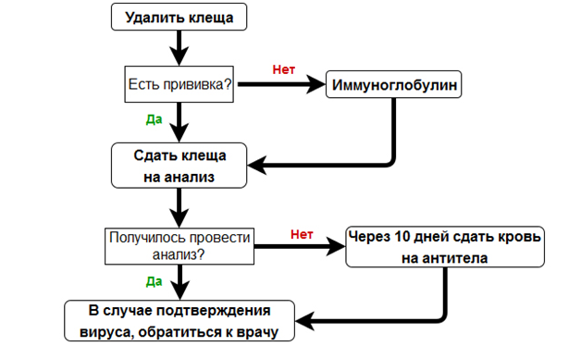

Срочно обратитесь к врачу, если:
- На месте укуса образовалось красное пятно;
- Увеличились лимфоузлы;
- Повысилась температура;
- Появились головные или мышечные боли;
- Появилась сыпь, по всему телу.
В БУ «Окружная клиническая больница» помощь при укусе клеща оказывается в приемном покое инфекционного корпуса по улице Калинина 40. Также пройти в приемное отделение можно через улицы Ленина и Крупской. тел. 390-410.
График работы – круглосуточно!

Информация
Пресс-центра Окружной клинической больницы

